**Главная страница сайта**

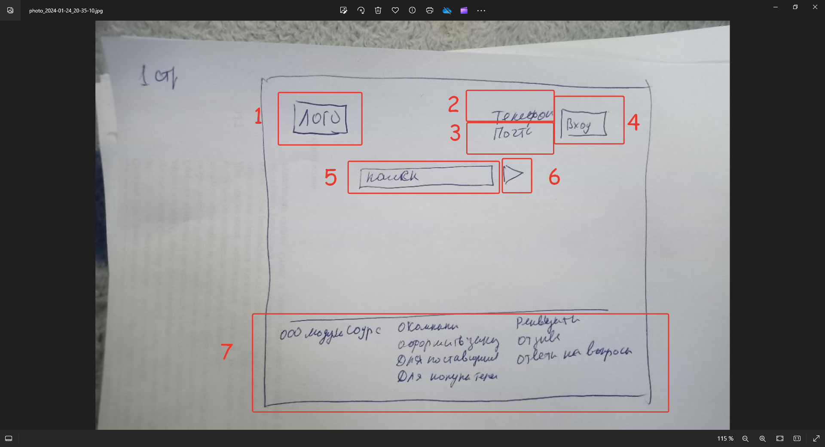

1 – логотип  - на каждой странице

2. Номер телефона [+7 499 288 04 26](tel:+74992880426) на каждой странице

+7 999 124 14 12 на каждой странице

3. Почтовый адрес [order@modulesource.ru](mailto:order@modulesource.ru) на каждой странице

4. кнопка для входа / регистрации на каждой странице

5. поисковая строка для ввода наименования деталей

В данную строку пользователь вставляет или прописывает наименовании детали например: STM32F302R8T6, LM1117MP-3.3. ввод допустим по одному наименования только английскими буквами ( в дальнейшем нужно сделать если в наименование случайно попала буква из РФ алфавита что бы он определял как букву на английском)

6. Кнопка для начала поиска – при нажатии переводит на следующую страницу где выдает информацию о складах, цене сроках поставки и производителе

7. Дополнительная информация о компании и платформе. На первом этапе делаем только:   
ООО «Модуль Соурс» - на каждой странице

и страницу с контактами и реквизитами реквизитами:

ООО «МОДУЛЬ СОУРС»

ИНН 9718223264

КПП 590601001

ОГРН 1237700259620

Расчётный счет 40702810929210003963

Корреспондентский счет 30101810200000000824

БИК банка 042202824

Банк ФИЛИАЛ "НИЖЕГОРОДСКИЙ" АО "АЛЬФАБАНК"

**страница 2**

выдача результатов в соответствии с запросам

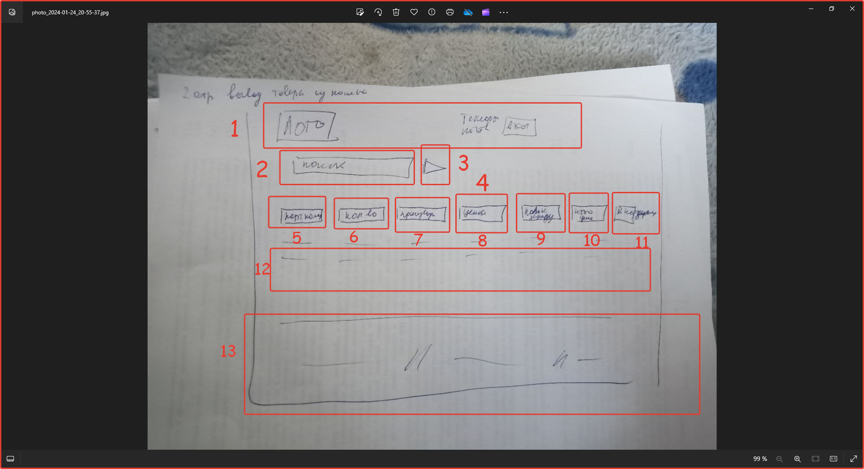

1. Как на 1 странице
2. Поисковая строка - Аналогично как на первой странице
3. кнопка для поиска - Аналогично как на первой странице
4. ошибочно стоит цифра не использовать.
5. Парт номер (наименование запроса) – выводит наименование товара которое ищет пользователь
6. Кол-во – количество которое есть на складе (будет прописано откуда брать на сайтах)
7. Производитель (будет прописано откуда брать на сайтах)

Межу ними пропущен «Срок поставки» (будет прописано откуда брать на сайтах)

1. Цена (будет прописано откуда брать на сайтах)
2. Количество к заказу – пользователь сам вводит нужное количество
3. Итоговая цена на основа п.8. и п.9 выдает итоговую стоимость товара
4. Добавить в корзину - товар заносится в корзину – какие данные переходят в корзину будет указанно н а странице с корзиной)
5. Выводятся аналогично данные с других сайтов п.5-11 (сайты будут представлены далее)

**Страница 3 - для оформления заказ или корзина**

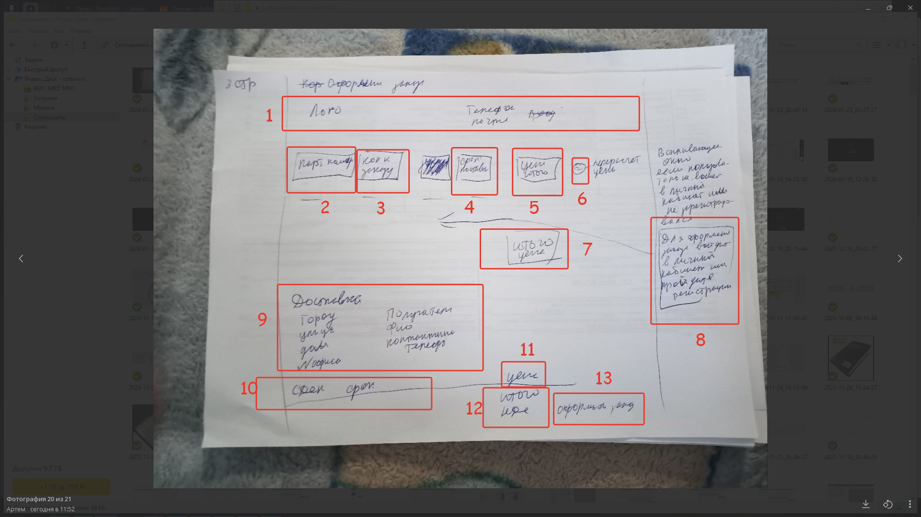

1. Как на 1 странице
2. Партн номер или наименования – выводит согласно выбранной на странице 2
3. Кол-во к заказу выводит согласно заполненному п.9 на странице 2 но его можно изменять
4. Срок поставки выводит согласно записи между п.7 и 8 на странице 2 но его можно

Добавить «Цена» - выводит согласно выбранной цена на странице 2

1. Итого цена – расчитывается и выводится итоговая цена на основе данных в п.3 и «Цена»
2. Кнопка для пересчета – если пользователь менял количество к заказу то кнопка становится активной и ее нужно нажать для пересчета (или лучше сделать внизу итоговую кнопку для пересчета всех позиций если были изменения по количеству.
3. Выводит итоговую стоимость за все товары.
4. При переходе на данную страницу, если пользователь не вошел в личный кабинет то страница ему не доступна (т.е. размыта)

Выводит окно с надписью:

«Для оформления заказа войдите в личный кабинет или пройдите регистрацию»

1. Форма для заполнения данных для доставки товара
2. Выводит срок доставки (указывать срок до 1 недели)
3. Цена доставки позже распишу какую цену будет выводить (надо подумать)
4. Выводит цену итого и ниже НДС от суммы заказа
5. Кнопка оформить заказ – информация все отправляется на эл адрес [order@modulesource.ru](mailto:order@modulesource.ru) и уходит уведомление на почту пользователя с уведомительным письмом

**Форма для регистрации**

1. Наименование организации – заполняется на основе ИНН автоматом
2. ИНН организации – обязательно нужно что бы при заполнения номера информация бралась из открытого источника, надо подумать из какого) после чего автоматом заполняешь пункт 1
3. Юр адрес – заполняется пользователем
4. ФИО пользователь
5. Контактный телефон обязательно по форме
6. Эл.адрес

После заполнения на почту пользователя приходит логин и пароль, где нужно подтвердить эл адрес.  
далее можно войти в личный кабинет под этим логином и паролем.

**Сбор цен с сайта Триема**

<https://triema.su/>

1. Зайти на сайт <https://triema.su/>
2. В поисковой строке вести парт номер 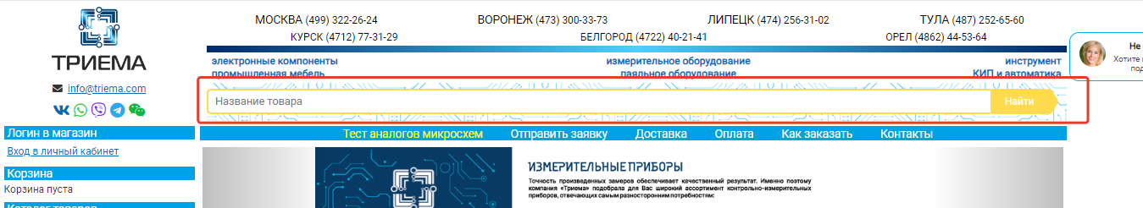
3. Вводим парт номер который был введен пользователем на странице 1 или 2  **нажимаем кнопку Найти**

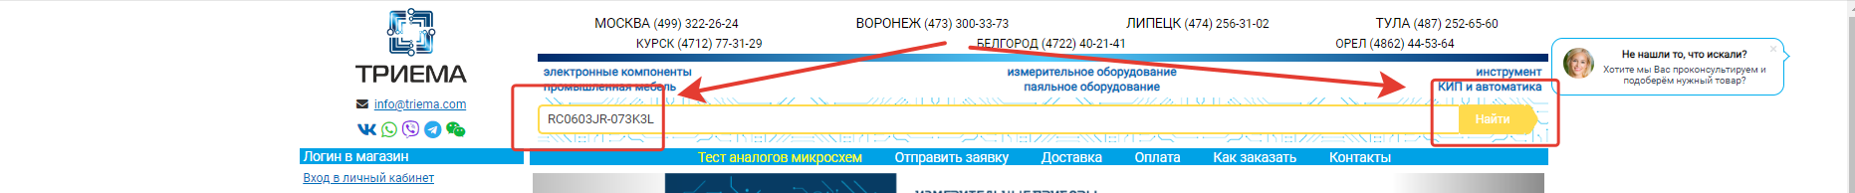

1. параметры выбора

- ищет минимальную цену (**столбец Цена**)

- нужное количество (**столбец кол-во**), с надписью «**под заказ» пропускать**

**-** еще раз сверяет парт номер**,**

**- допустимо если после парт номера будут еще значения (надо после разобраться как это прописать**

**Из данной строки берем производителя**

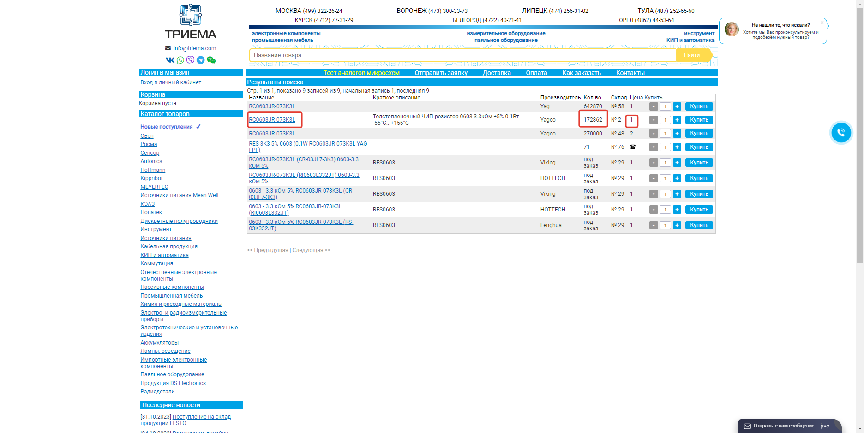

1. Данные отображаются на странице 2 срок поставки 1-2 недели  
   - Парт номер  
   - кол-во  
   - производитель

- Цена

- Срок поставки -выставляется автоматом 1-2 недели

**Сбор цен с сайта База Электроники**

<https://elbase.ru/>

1. Зайти на сайт <https://elbase.ru/>
2. В поисковой строке вести парт номер 
3. Вводим парт номер который был введен пользователем на странице 1 или 2  **нажимаем кнопку Найти**



1. Выбор склада

- парт номер

- наличие должно быть больше чем в запросе, если складов много, сравнить где количество самое больше и проходить на этот склад

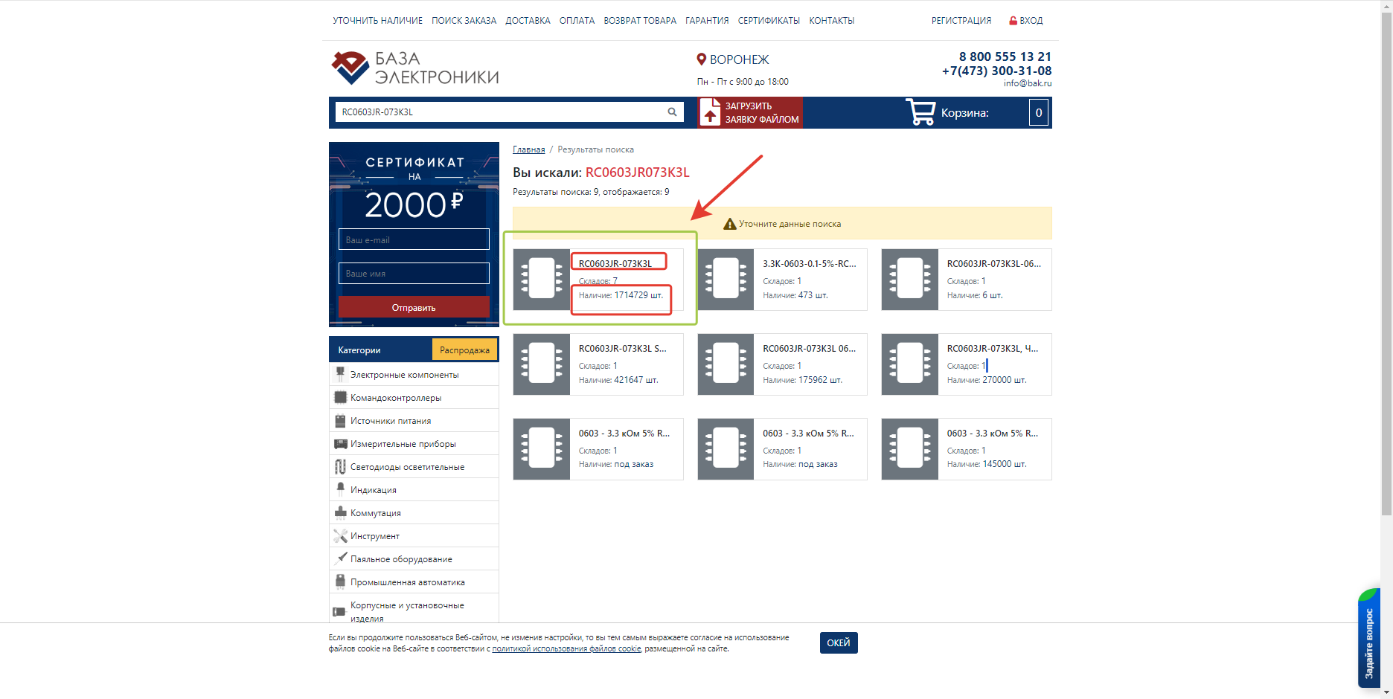

1. Выбор значений

- нужное количество (**столбец кол-во**), с надписью «**по запросу» пропускать**- ищем минимальную цену (**столбец Цена, руб**)

- **Минимальная партия** не более количества в запросе

**– минимальный срок поставки(столбец отгрузка, дней) (в наличии, есть другие варианты нужно не более 1 недели или 7 дней)**

**- допустимо если после парт номера будут еще значения (надо после разобраться как это прописать**

**-** производитель

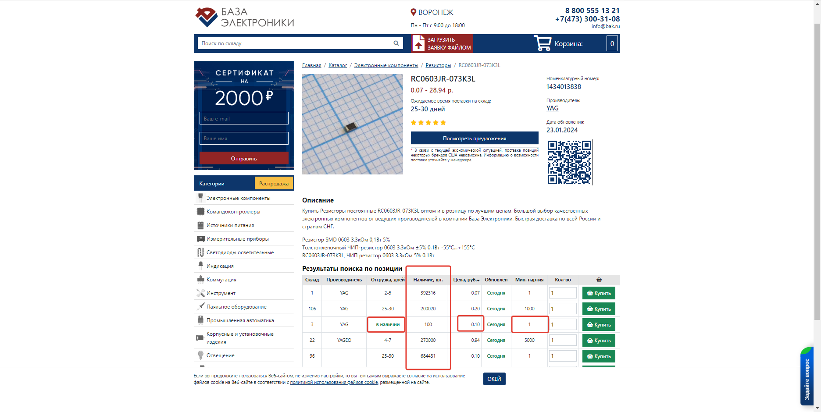

1. Данные отображаются на странице 2 срок поставки 1-2 недели  
   - Парт номер  
   - кол-во  
   - производитель

- Цена

- Срок поставки -выставляется автоматом 1-2 недели

+

**Сбор цен с сайта LCSC**

1. <https://www.lcsc.com/>
2. Зайти на сайт https: <https://www.lcsc.com/>
3. В поисковой строке вести парт номер и

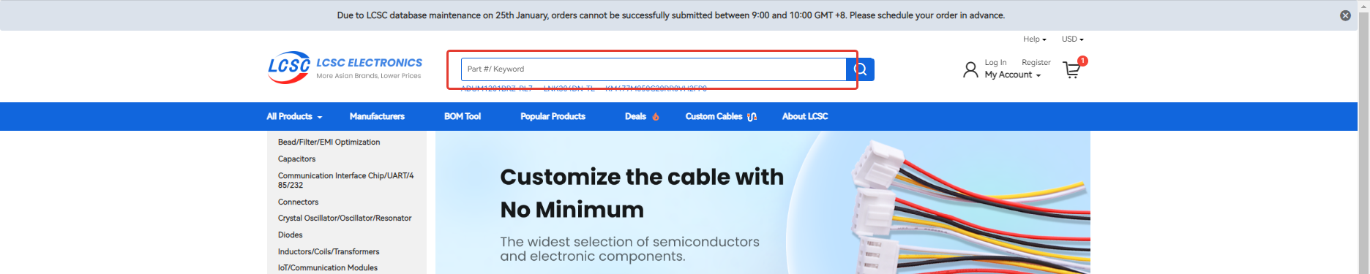

1. Вводим парт номер который был введен пользователем на странице 1 или 2  **нажимаем кнопку Найти**

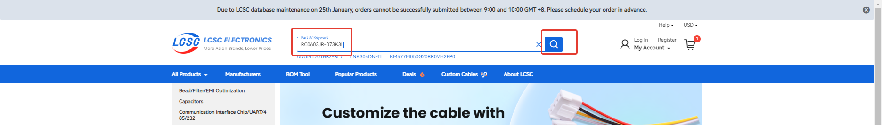

1. Сбор данных

- кол-во – должно быть больше 0 если ноль то данные не выводятся на сайте.

- в соответствии с количеством берётся нужна цена и производитель

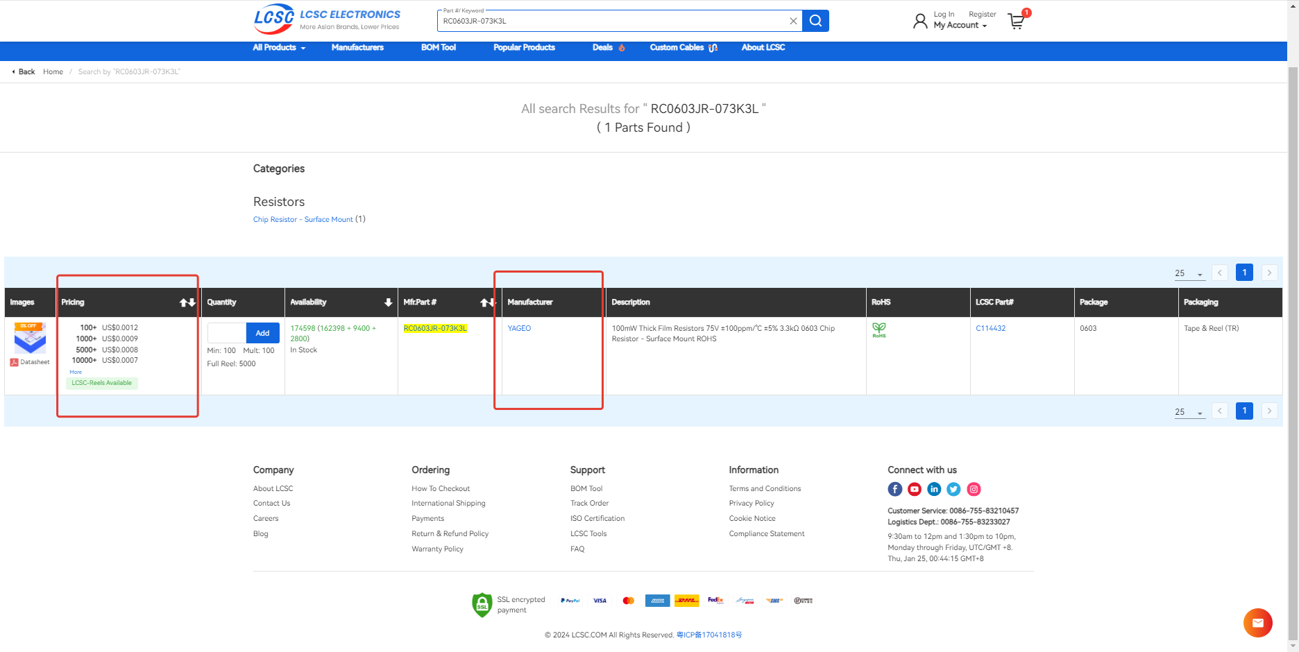

Сроки поставки указывается 3-4 недели

**- допустимо если после парт номера будут еще значения (надо после разобраться как это прописать**

1. Данные отображаются на странице 2 срок поставки 1-2 недели  
   - Парт номер  
   - кол-во  
   - производитель

- Цена

- Срок поставки -выставляется автоматом 3-4 недели

**Сбор цен с сайта ICGOO (при запросе иногда просит пройти капчу, нужно понять можно ли ее обходить. Пок аданные сайт не берем в работу**

1. <https://www.icgoo.net>
2. Зайти на сайт https: <https://www.icgoo.net>
3. В поисковой строке вести парт номер и

**Выгрузка данных из эксель таблицы от поставщиков (1 – 2 таблице от разных поставщиков, выводить нужно отдельными строками на странице 2**

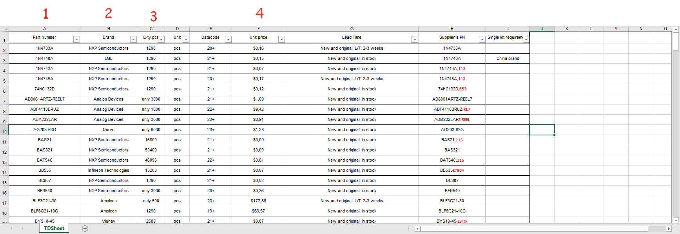

1 . парт номер

2 производитель

3 количество

4 цена

Это все для верси DEV  
  
 версии для пользователя будет корректировка цен (прописана формула к выбранному значению) и сроков поставки.